Администрацией Верхнесалдинского городского округа принято решение об участии во Всероссийском конкурсе лучших проектов создания комфортной городской среды в категории «малые города».

Данный конкурс проводится по поручению Президента России с 2018 года. Ежегодно из федерального бюджета выделяется 10 миллиардов рублей, которые распределяются среди 160 победителей. У Верхней Салды есть шанс войти в это число и привлечь на территорию федеральные средства для благоустройства одного из парков.

Конкурсная процедура предполагает ряд этапов, на первом из которых жителям округа необходимо выбрать – какая общественная территория нуждается в благоустройстве. Акцентируем ваше внимание, что речь идёт не о муниципальной программе, в рамках которой уже в ближайшие месяцы начнётся преображение площадки возле ВСАМК, а во Всероссийском конкурсе!
В опросном листе, утверждённом постановлением и.о. главы Верхнесалдинского городского округа И. Б. Сальниковым, определены две общественные территории: парк «Патриот» и парк «Космос», а также графа для пожеланий граждан.
Сбор предложений от населения пройдёт с 04 по 14 февраля 2022 года. Заявка для участия о Всероссийском конкурсе будет формироваться по территории, набравшей наибольшее количество голосов, с учётом сбора мнений граждан по наполнению площадки, который пройдёт на втором этапе. Реализация проекта предусмотрена в 2023 – 2024 гг.
Свои предложения Вы можете оставить в электронной форме на официальном сайте Верхнесалдинского городского округа: http://v-salda.ru и в социальной сети Вконтакте, группа «Верхняя Салда официально»: https://vk.com/gorodsalda
Для граждан, которые не пользуются услугами интернет-связи, приём предложений будет организован путём сбора заполненного бюллетеня в местах для сбора мнений, где будут установлены переносные ящики:
- Администрация Верхнесалдинского городского округа: улица Энгельса, 46, холл первого этажа (понедельник – четверг: с 08:00 до 17:15, пятница: с 08:00 до 16:00);
- Дом книги: улица Парковая, 12 (понедельник – воскресение: с 09:00 до 18:00);
- Центральная проходная ПАО «Корпорации ВСМПО-АВИСМА»: улица Парковая, 1 (круглосуточно); проходная ПАО «Корпорации ВСМПО-АВИСМА» (остановка «Восточная»): улица Восточная (круглосуточно);
- МУП «Гор. УЖКХ»: Парковая, 1а (понедельник – пятница: с 08:00 до 12:00 и с 13:00 до 17:00);
- Управление социальной политики № 22 по Верхнесалдинскому району: улица Воронова, 6/1, холл первого этажа (понедельник – четверг: с 08:00 до 13:00 и с 14:00 до 17:00, пятница: с 08:00 до 13:00 и с 14:00 до 16:00)

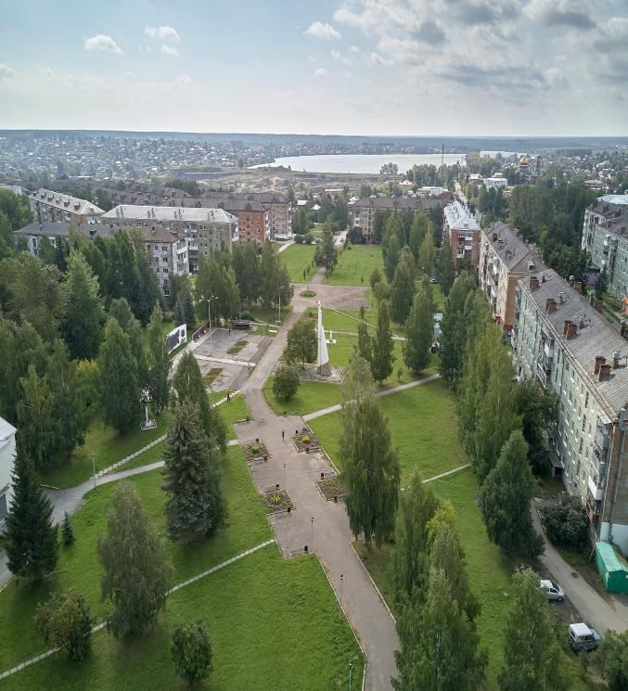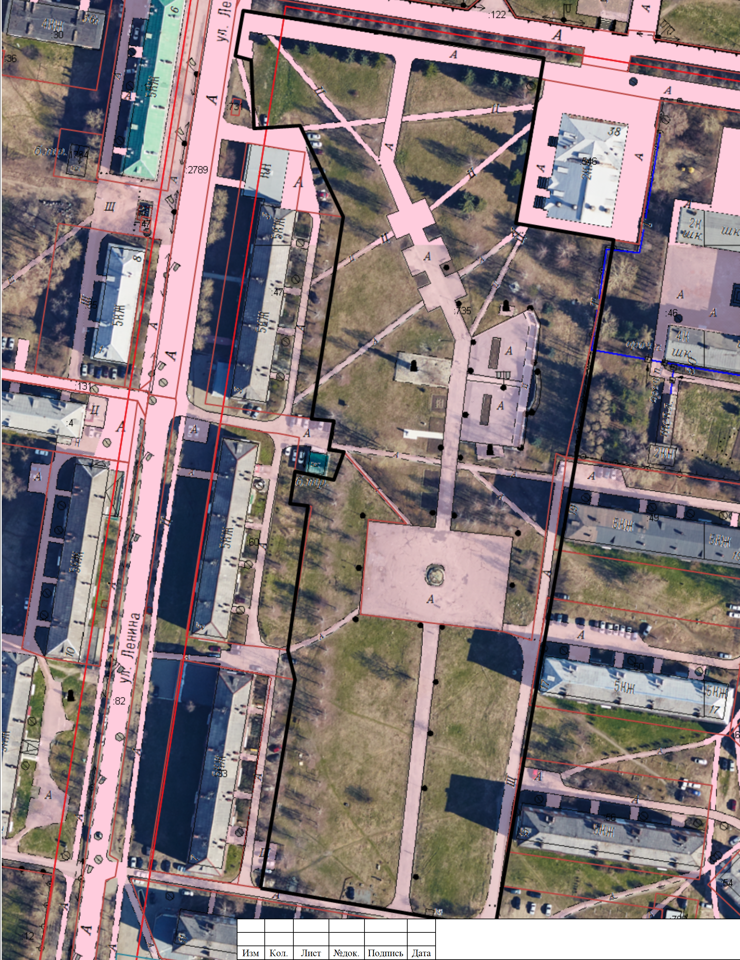

1.Парк «Патриот» ( территория между улицами Энгельса и Карла Маркса, за кинотеатром «Кедр»)

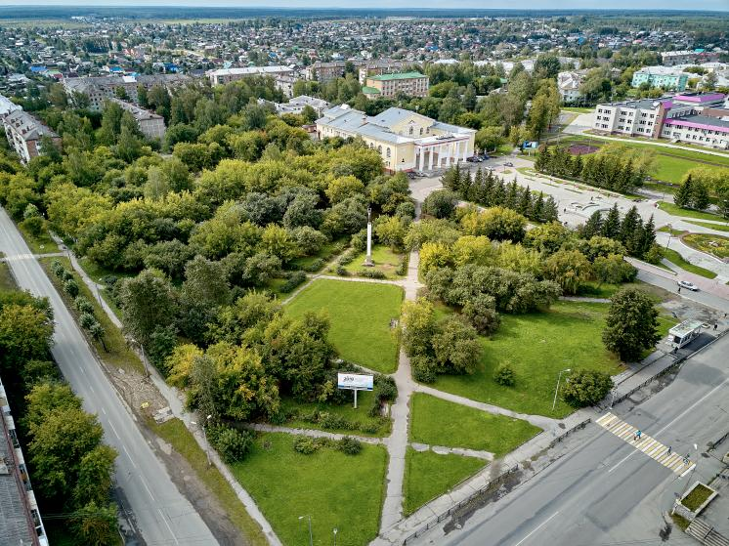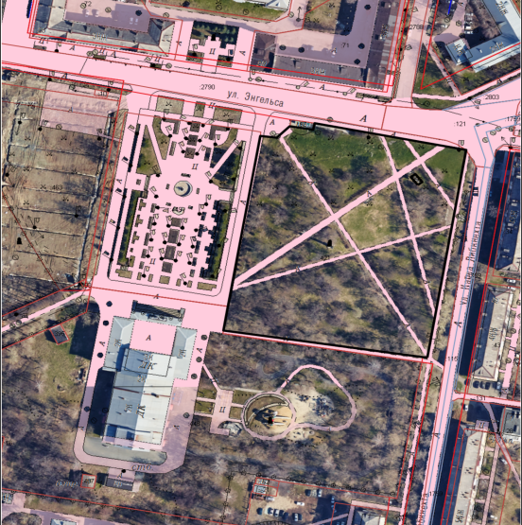

2.Парк «Космос» (площадь возле ДК имени Г.Д. Агаркова, где расположен памятник «Девочка с ласточками».

